RobotNet协议栈设计方案V1.0
——周鑫
- 设计目标
RobotNet协议栈主要目的是为群体智能的机器人提供无线网络的支持。RobotNet协议栈的定位是：Mobile Ad-hoc Networking协议栈。满足群体机器人的如下通信特点：
- 局部通信性：大多数情况下，机器人只与其邻居节点通信。
- 可扩展性：能够适应大规模机器人的通信要求。
- 可靠性：点对点进行大块数据传输时，保证通信链路可靠。
- 设计方案
- 整体方案：
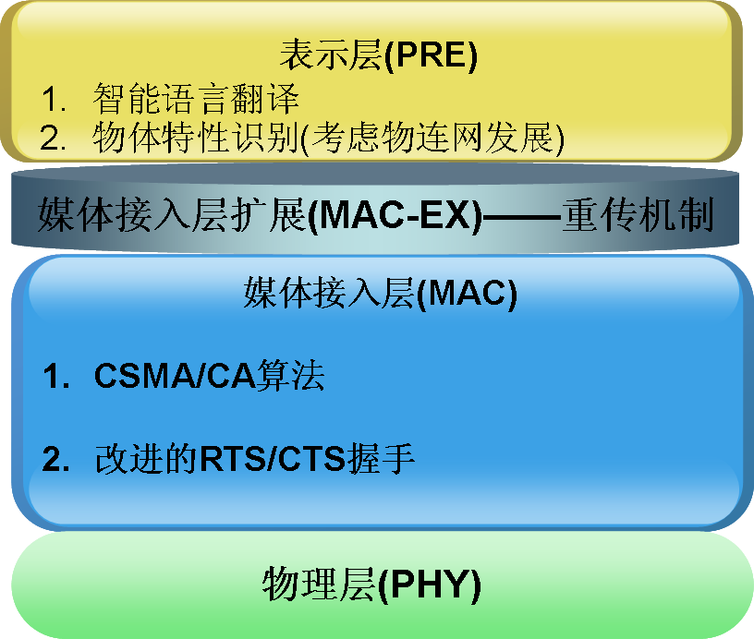
图1. 协议栈整体设计图
最重要的工作量有MAC层和PRE层上。
针对“局部通信”这一特点采用“一跳”广播模式。
其中PHY层：
  - 对上层(MAC)提供开发板的硬件抽象接口API。
MAC层：
  - 控制信道接入
  - 保证可靠传输
MAC-EX层：
  - 保证点对点通信时的可达性。
- 协议栈设计说明：
  - 在MAC层的第2条“改进的RTS/CTS握手”详细说明如下：节点在监听到信道空闲后，首先通过增大通信功率来发送RTS，对应节点在收到RTS后，也通过增大通信功率来发送CTS，并且在RTS及CTS中都加入数据将要传输的时间t，在数据发送的时候返回到可用的合适就行。这样其它节点在监听到RTS/CTS后，休眠t时间后再来竞争信道。由于在发送RTS/CTS时采用了大功率的方式，所以信道一旦被此两个通信的节点占有后，即使其它节点正在移动也没有关系，因为①、通信的速度很快——250K/bps. ②、RTS/CTS影响的范围大于DATA/ACK的范围。
  - PRE层在第一阶段不准备实现。
- 实现计划——快速原型开发
阶段 |  | 任务 | 负责人+团队 |  | 日期(时间长度) | 补充说明
一、 |  | 修改原有协议栈使其在MAC层能完成可缓冲式收发 | 周鑫+无 |  | 4.12~4.13(2天)
二、 | 在MAC层中加入RTS/CTS机制 |  | 王旭金+无 | 4.12~4.20(7天) |  | 第一、二阶段同时进行
三、 | 整合代码 |  | 周鑫+无 | 4.21~4.22(2天)
四、 | 加入重传机制 |  | 王旭金+无 | 4.21~4.27(5天) |  | 第三、四阶段同时进行
五、 | 整合代码、系统测试 |  | 周鑫+王旭金 | 4.28~4.30(3天)
每个阶段最好有视频(不太好测试)，文档。
欢迎感兴趣的朋友加入网络组！谢谢！

